Plans de gestion des sites LIFE Elia

UG:UL204 - Circuit: 380.1,380.2: pylône 5 au 11
Nom complet de l'UG: BRUME/GRAMME 380KV LI

Action LIFE: Lisière : 11 polygone(s) (4.03 ha)
Autres actions LIFE sous cette/ces portée(s): Fauche; Verger; Gestion d'habitat sensible; Lisière restaurée; Mare; Landes

Commune(s): Stoumont; Trois-Ponts

Triage(s) DNF concerné(s): Chevron (LANSMANS Philippe - GSM: 0479/790.048); Basse Bodeux (MARQUET Michel - GSM: 0477 78 14 12)

Cantonnement(s) DNF concerné(s):AYWAILLE (04/247 99 90); SPA (087/29.90.80)
Info actualisées sur Le portail environnement de Wallonie

Gestionnaire (+ Propriétaire):
ID | Gestionnaire | Propriétaires
PC_220 | DNF | Commune De Trois-Ponts
PC_234 | Elia | Godin, Philippe Marie
PC_330 | Elia | Godin, Philippe Marie
PC_233 | Elia | Godin, Philippe Marie
PC_88 | DNF | Commune De Trois-Ponts
PC_377 | Elia | Godin, Philippe Marie
PC_362 | Elia | Godin, Philippe Marie
PC_214 | DNF | Commune De Trois-Ponts
PC_89 | DNF | Commune De Trois-Ponts
PC_215 | DNF | Commune De Trois-Ponts
PC_612 | DNF | Commune De Trois-Ponts
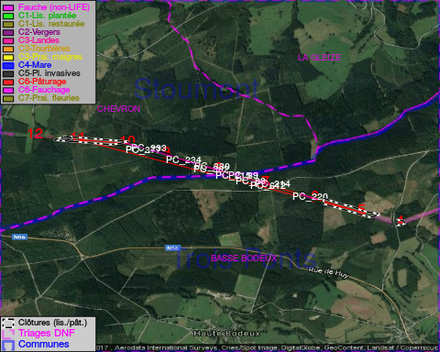

GESTION:

Objectif à long terme :

Lisière structurée stabilisée par sélection d'espèces arbustives

Tous les aménagements ont eu lieu entre December 2014 et July 2015.

Détail par portée
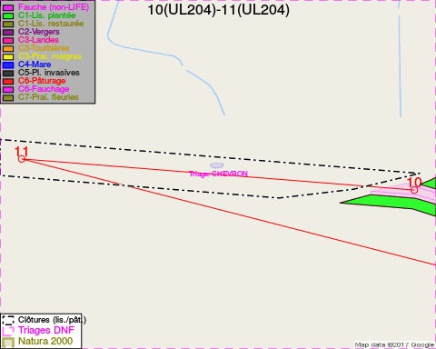
Adresse propriétaire:
- [PC_220] Commune De Trois-Ponts: Pl Communale 1 Trois-Ponts
- [PC_234] Godin, Philippe Marie: Mazures 1 Pepinster
- [PC_330] Godin, Philippe Marie: Mazures 1 Pepinster
- [PC_233] Godin, Philippe Marie: Mazures 1 Pepinster
- [PC_88] Commune De Trois-Ponts: Pl Communale 1 Trois-Ponts
- [PC_377] Godin, Philippe Marie: Mazures 1 Pepinster
- [PC_362] Godin, Philippe Marie: Mazures 1 Pepinster
- [PC_214] Commune De Trois-Ponts: Pl Communale 1 Trois-Ponts
- [PC_89] Commune De Trois-Ponts: Pl Communale 1 Trois-Ponts
- [PC_215] Commune De Trois-Ponts: Pl Communale 1 Trois-Ponts
- [PC_612] Commune De Trois-Ponts: Pl Communale 1 Trois-Ponts
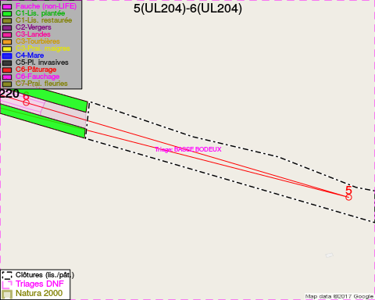
Adresse propriétaire:
- [PC_220] Commune De Trois-Ponts: Pl Communale 1 Trois-Ponts
- [PC_234] Godin, Philippe Marie: Mazures 1 Pepinster
- [PC_330] Godin, Philippe Marie: Mazures 1 Pepinster
- [PC_233] Godin, Philippe Marie: Mazures 1 Pepinster
- [PC_88] Commune De Trois-Ponts: Pl Communale 1 Trois-Ponts
- [PC_377] Godin, Philippe Marie: Mazures 1 Pepinster
- [PC_362] Godin, Philippe Marie: Mazures 1 Pepinster
- [PC_214] Commune De Trois-Ponts: Pl Communale 1 Trois-Ponts
- [PC_89] Commune De Trois-Ponts: Pl Communale 1 Trois-Ponts
- [PC_215] Commune De Trois-Ponts: Pl Communale 1 Trois-Ponts
- [PC_612] Commune De Trois-Ponts: Pl Communale 1 Trois-Ponts
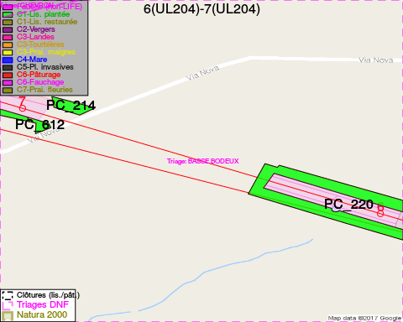
Adresse propriétaire:
- [PC_220] Commune De Trois-Ponts: Pl Communale 1 Trois-Ponts
- [PC_234] Godin, Philippe Marie: Mazures 1 Pepinster
- [PC_330] Godin, Philippe Marie: Mazures 1 Pepinster
- [PC_233] Godin, Philippe Marie: Mazures 1 Pepinster
- [PC_88] Commune De Trois-Ponts: Pl Communale 1 Trois-Ponts
- [PC_377] Godin, Philippe Marie: Mazures 1 Pepinster
- [PC_362] Godin, Philippe Marie: Mazures 1 Pepinster
- [PC_214] Commune De Trois-Ponts: Pl Communale 1 Trois-Ponts
- [PC_89] Commune De Trois-Ponts: Pl Communale 1 Trois-Ponts
- [PC_215] Commune De Trois-Ponts: Pl Communale 1 Trois-Ponts
- [PC_612] Commune De Trois-Ponts: Pl Communale 1 Trois-Ponts
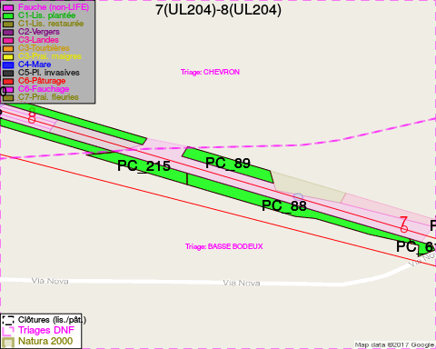
Adresse propriétaire:
- [PC_220] Commune De Trois-Ponts: Pl Communale 1 Trois-Ponts
- [PC_234] Godin, Philippe Marie: Mazures 1 Pepinster
- [PC_330] Godin, Philippe Marie: Mazures 1 Pepinster
- [PC_233] Godin, Philippe Marie: Mazures 1 Pepinster
- [PC_88] Commune De Trois-Ponts: Pl Communale 1 Trois-Ponts
- [PC_377] Godin, Philippe Marie: Mazures 1 Pepinster
- [PC_362] Godin, Philippe Marie: Mazures 1 Pepinster
- [PC_214] Commune De Trois-Ponts: Pl Communale 1 Trois-Ponts
- [PC_89] Commune De Trois-Ponts: Pl Communale 1 Trois-Ponts
- [PC_215] Commune De Trois-Ponts: Pl Communale 1 Trois-Ponts
- [PC_612] Commune De Trois-Ponts: Pl Communale 1 Trois-Ponts
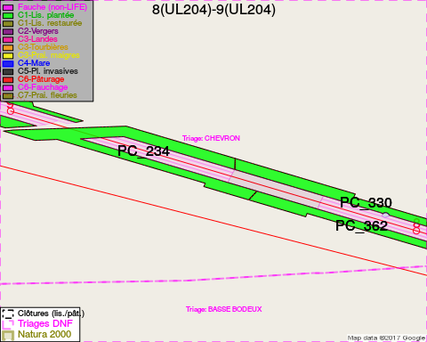
Adresse propriétaire:
- [PC_220] Commune De Trois-Ponts: Pl Communale 1 Trois-Ponts
- [PC_234] Godin, Philippe Marie: Mazures 1 Pepinster
- [PC_330] Godin, Philippe Marie: Mazures 1 Pepinster
- [PC_233] Godin, Philippe Marie: Mazures 1 Pepinster
- [PC_88] Commune De Trois-Ponts: Pl Communale 1 Trois-Ponts
- [PC_377] Godin, Philippe Marie: Mazures 1 Pepinster
- [PC_362] Godin, Philippe Marie: Mazures 1 Pepinster
- [PC_214] Commune De Trois-Ponts: Pl Communale 1 Trois-Ponts
- [PC_89] Commune De Trois-Ponts: Pl Communale 1 Trois-Ponts
- [PC_215] Commune De Trois-Ponts: Pl Communale 1 Trois-Ponts
- [PC_612] Commune De Trois-Ponts: Pl Communale 1 Trois-Ponts
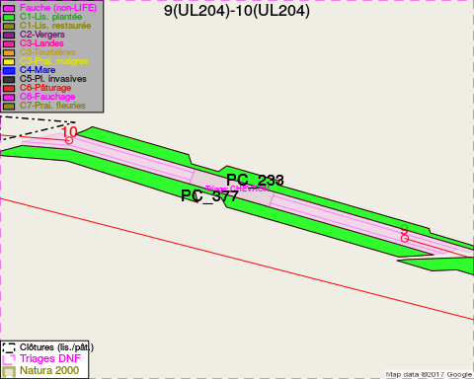
Adresse propriétaire:
- [PC_220] Commune De Trois-Ponts: Pl Communale 1 Trois-Ponts
- [PC_234] Godin, Philippe Marie: Mazures 1 Pepinster
- [PC_330] Godin, Philippe Marie: Mazures 1 Pepinster
- [PC_233] Godin, Philippe Marie: Mazures 1 Pepinster
- [PC_88] Commune De Trois-Ponts: Pl Communale 1 Trois-Ponts
- [PC_377] Godin, Philippe Marie: Mazures 1 Pepinster
- [PC_362] Godin, Philippe Marie: Mazures 1 Pepinster
- [PC_214] Commune De Trois-Ponts: Pl Communale 1 Trois-Ponts
- [PC_89] Commune De Trois-Ponts: Pl Communale 1 Trois-Ponts
- [PC_215] Commune De Trois-Ponts: Pl Communale 1 Trois-Ponts
- [PC_612] Commune De Trois-Ponts: Pl Communale 1 Trois-Ponts

Document réalisé le 07/02/2017

